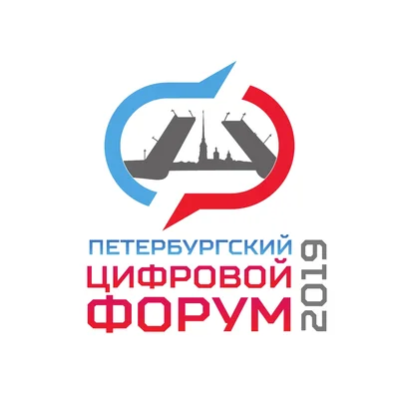 | Программа панельной дискуссии  «Трансформация промышленных предприятий.  Роботизация производства. Индустрия 4.0»
Основные направления дискуссии
- Опыт трансформации российских предприятий: робототехника, промышленный интернет вещей, комплексные платформы цифрового управления. Экономическая эффективность цифровой трансформации.
- Гибкость роботизированных производств в стремительно меняющемся мире. Существующие риски и способы их нивелирования.
- Российская научно-исследовательская и производственная база для обеспечения трансформации. Технология RaaS (Robots as a Service) в промышленной трансформации: открытие новых возможностей.
- Государственная поддержка промышленной трансформации: необходимые точки концентрации поддержки (технологические; кадровые; направленные
на переквалификацию сотрудников, теряющих свои рабочие места).

Модерируют дискуссию

Дмитриев Николай Павлович, директор по развитию проектов ООО «НПО «СтарЛайн»

Патриевская Ольга Павловна, начальник Департамента больших данных и машинного обучения СПб ГУП «СПб ИАЦ» Комитета по информатизации и связи

Участники дискуссии:
Представители крупных производственных российских и петербургских компаний; представители научных и университетских организаций, специализирующихся
на робототехнике и роботизации производств.
- Дождёв Владимир Святославич, директор Департамента цифровых технологий Министерства промышленности и торговли Российской Федерации
- ООО «НТФФ «ПОЛИСАН», директор по ИТ Сухачев Дмитрий Сергеевич
- «ОМЗ-ИТ» (Объединенные машиностроительные заводы (Группа Уралмаш – Ижора), генеральный директор Мышкин Павел Андреевич
- ЦНИИ РТК (Центральный научно-исследовательский и опытно-конструкторский институт робототехники и технической кибернетики), директор-главный конструктор, председатель правления НАУРР Лопота Александр Витальевич
- Госкорпорация «РОСАТОМ», директор по ИТ Абакумов Евгений Михайлович
- РСПП ЛО (Региональное объединение работодателей «Союз промышленников и предпринимателей Ленинградской области»), президент Габитов Александр Фирович
- Быстринский горнообогатительный комбинат (Забайкалье, группа компаний «НОРНИКЕЛЬ»), директор по информационным технологиям Пшиченко Дмитрий Викторович

Приглашенные эксперты:
- ООО «Робовизард», официальный дистрибьютор Kawasaki Robotics, директор Рыженков Игорь Юрьевич

